Aneta Strzelecka

Główne zagadnienia

Poziom kształcenia
Szkoła Podstawowa klasa 7; Gimnazjum, klasa 2
Poziom języka angielskiego B1

Przedmiot
plastyka

Czas trwania:
2 godziny lekcyjne

Miejsce
Szkoła – sala lekcyjna
Lekcja nr 1 – pracownia plastyczna, komputer, projektor, ekran, internet, głośniki
Lekcja nr 2 – pracownia plastyczna, przybory i materiały plastyczne

Cele ogólne
- Rozwijanie wiedzy z zakresu historii sztuki renesansowej własnej ojczyzny oraz jej związku z kulturą europejską.
- Rozwijanie umiejętności posługiwania się renesansową perspektywą linearną, inne rodzaje perspektyw.
- Wykorzystanie języka angielskiego w nauczaniu innych przedmiotów, integracja treści z zakresu historii sztuki oraz terminów plastycznych z językiem angielskim

Cele szczegółowe
Po zajęciach uczeń potrafi:
- opisać krótką charakterystykę epoki
- porównać najwybitniejsze budynki renesansowe w Polsce ze znanymi obiektami
renesansowymi w Europie
- ocenić wpływy kultury włoskiego renesansu na kulturę Polski
- wskazać najwybitniejsze dzieła epoki renesansu

Kluczowe pojęcia
Renesans – renaissance, Odrodzenie – Rebirth or Reborn, Architektura – architecture, malarstwo – painting, malarz – painter, rzeźba - sculpture, sztuka – art, pejzaż – landscape,

Formy zajęć
Praca zbiorowa, indywidualna, grupowa

Metody i techniki prowadzenia zajęć

Metody aktywizujące elementy dyskusji, (monologowe – wykład, erotematyczne – dialogowe
dyskusja, pogadanka)
Metody laboratoryjne, eksperymentalne (eksperymenty środkami wyrazu artystycznego (np. kontrast, perspektywa)
Metoda heurystyczna
Praca z aplikacjami sporządzonymi na platformie LearningApps
Praca oparta na obserwacji z wykorzystaniem zasad poglądowości (na pokazie i demonstracji zdjęć, reprodukcji, ilustracji, w celu przybliżania dzieł sztuki)
Metody ekspresyjne, budowanie odpowiedniego nastroju, praca z emocjami, przeżywanie i próba
wyrażania emocji za pomocą odpowiednio dobranych środków ekspresji
Metody impresyjne prowadzą do świadomego uczestnictwa w wartościach estetycznych dzieł sztuki

Środki dydaktyczne
Rzutnik, ekran, tekst popularnonaukowy, filmy video, Learning Apps, materiały plastyczne, przybory

Materiały pomocnicze
nr 1, 2, 3, 4 - praca z aplikacjami sporządzonymi na platformie LearningApps
nr 5 krótki film video w języku angielskim

Plastyka
Temat: Sztuka epoki Renesansu – The Art of the Renaissance

- Przeprowadzenie zajęć:
- Przedstawienie uczniom tematu i celów lekcji.
- Pogadanka, burza mózgów
- Demonstracja zdjęć dzieł sztuki i architektury, reprodukcji przy użyciu rzutnika
- Wprowadzenie pojęć w języku angielskim
- Film na kanale youtube w języku angielskim zakończony pytaniem
- Praca z użyciem aplikacji na platformie LearningApps
- Podanie tytułu i problemu pracy
- Ekspresja plastyczna w formie zadanej pracy

- Posumowanie
Zadanie pracy domowej, zapoznanie się z sylwetką dowolnego artysty renesansowego.

Bibliografia

- Leonardo Julio Arrechea
- www.magazynsztuki.eu
- http://renesans.klp.pl/
- http://www.essential-humanities.net
- https://www.britannica.com
- https://learnodo-newtonic.com
- http://www.history.com
- https://www.artyfactory.com

Materiał pomocniczy nr 1 aplikacja sporządzona na platformie learningApps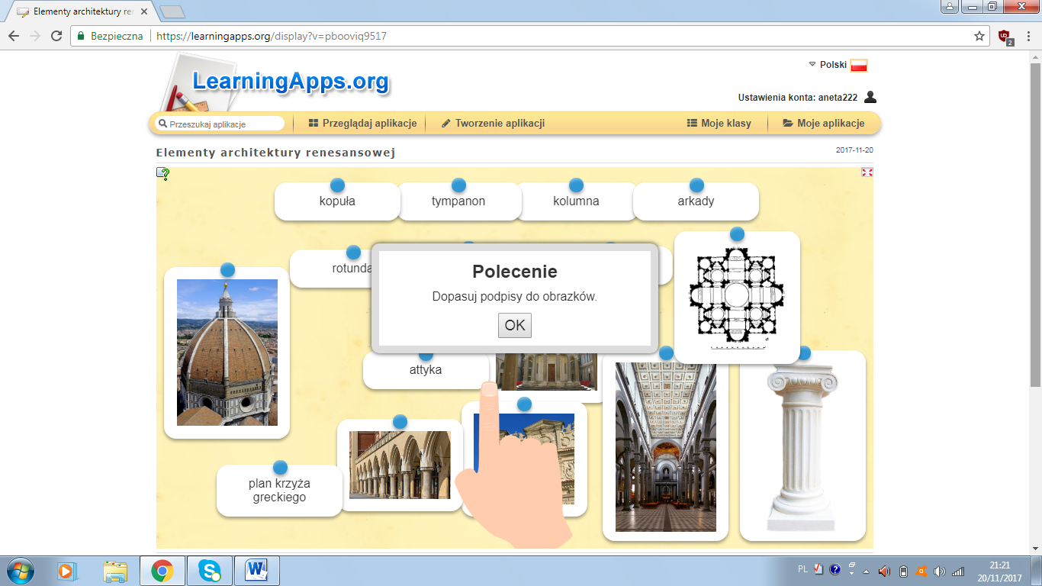
Materiał pomocniczy nr 2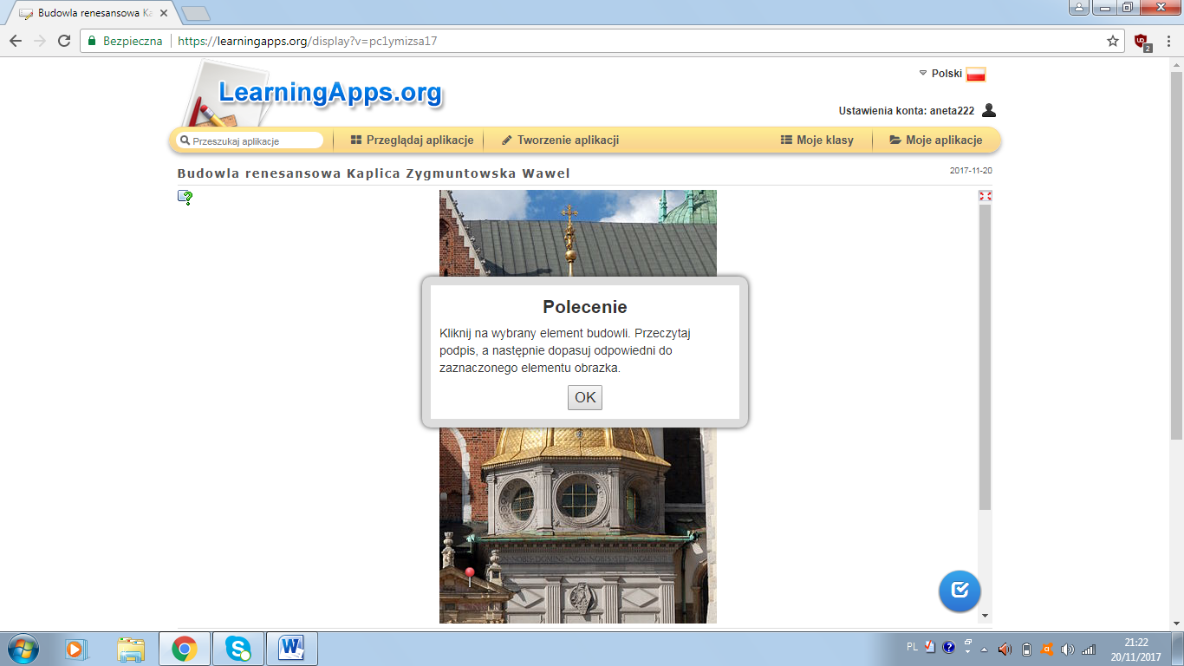

Materiał pomocniczy nr 3
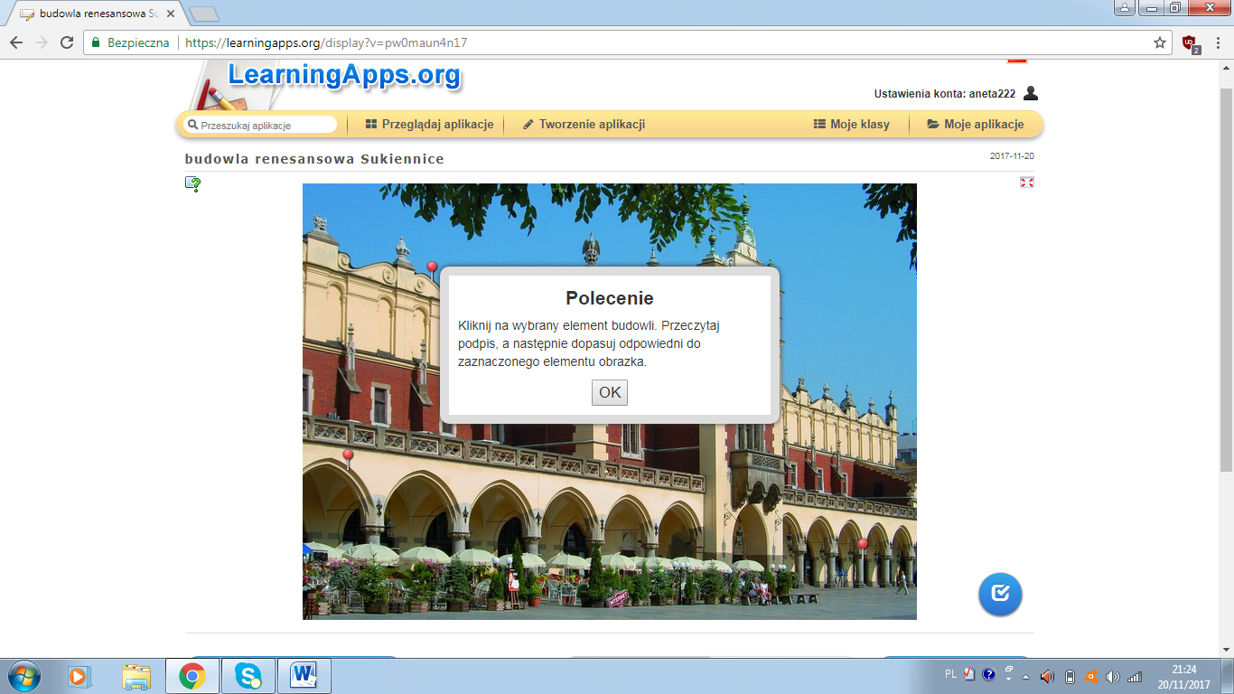
Materiał pomocniczy nr 4
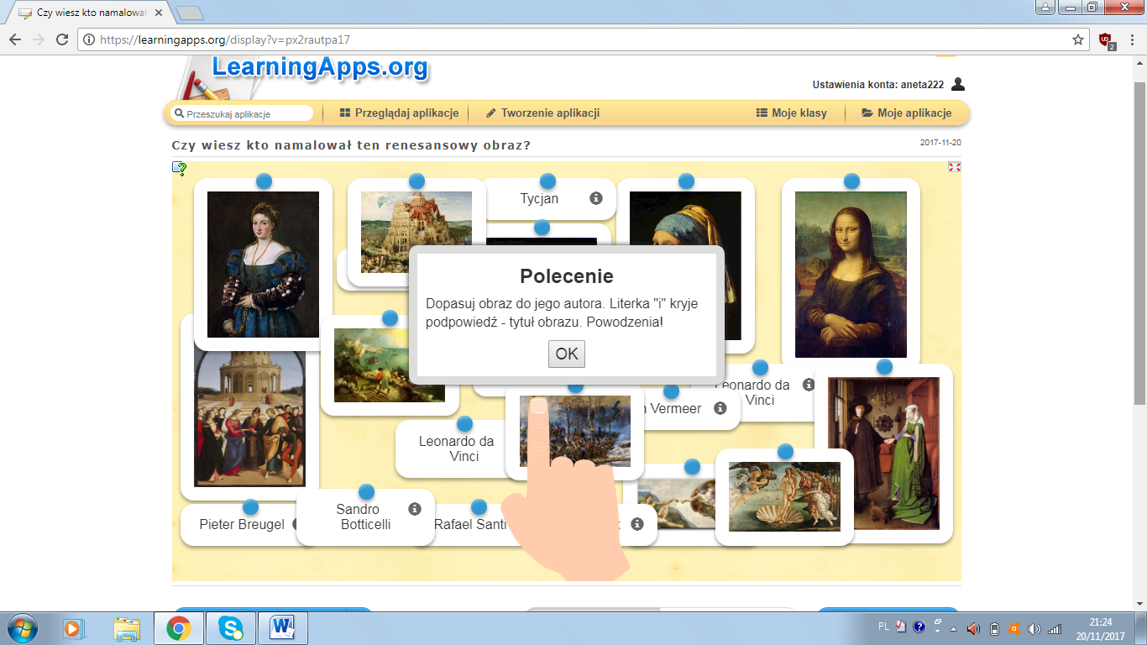

Materiał pomocniczy nr 5
